广东省市场监督管理局

粤市监办发〔2020〕2093号

广东省市场监督管理局办公室关于广东省
特种设备电子监管系统和气瓶云平台
变更域名的通知

各地级以上市市场监管局，省特检院:
根据省政府关于集约化的有关要求，现定于2020年12月20日0：00起，广东省特种设备电子监管系统和气瓶云平台域名变更为amr.gd.gov.cn，原域名同步停止使用。广东省特种设备电子监管系统新访问网址为http://amr.gd.gov.cn/gdtsout/jsp/login.jsp，气瓶云平台新访问网址为http://amr.gd.gov.cn/qiping。为确保广东省特种设备电子监管系统和气瓶云平台的顺利运行，现提出以下要求，请认真贯彻落实。
一、请各地市局和检验机构及时通知相关单位使用新网址访问广东省特种设备电子监管系统；指引持有特种设备使用登记证（2020年3月29日前取证）的单位，按照附件中的操作指南，自行打印特种设备使用登记证新的查询二维码，并覆盖黏贴对应的特种设备使用登记证的旧查询二维码，确保查询二维码信息的正确。
二、请各地市局通知辖区内气瓶充装单位主动与气瓶云平台维护单位武汉中特富安网络工程有限公司联系（联系人：张宏，联系电话：18986258992），及时完成对接系统数据上传接口的调整工作，确保数据正确上传。
联系人：特种设备处 王景康，联系电话：020-38835615。

附件：特种设备电子监管系统二维码模块使用教程

广东省市场监督管理局办公室
2020年12月7日

附件
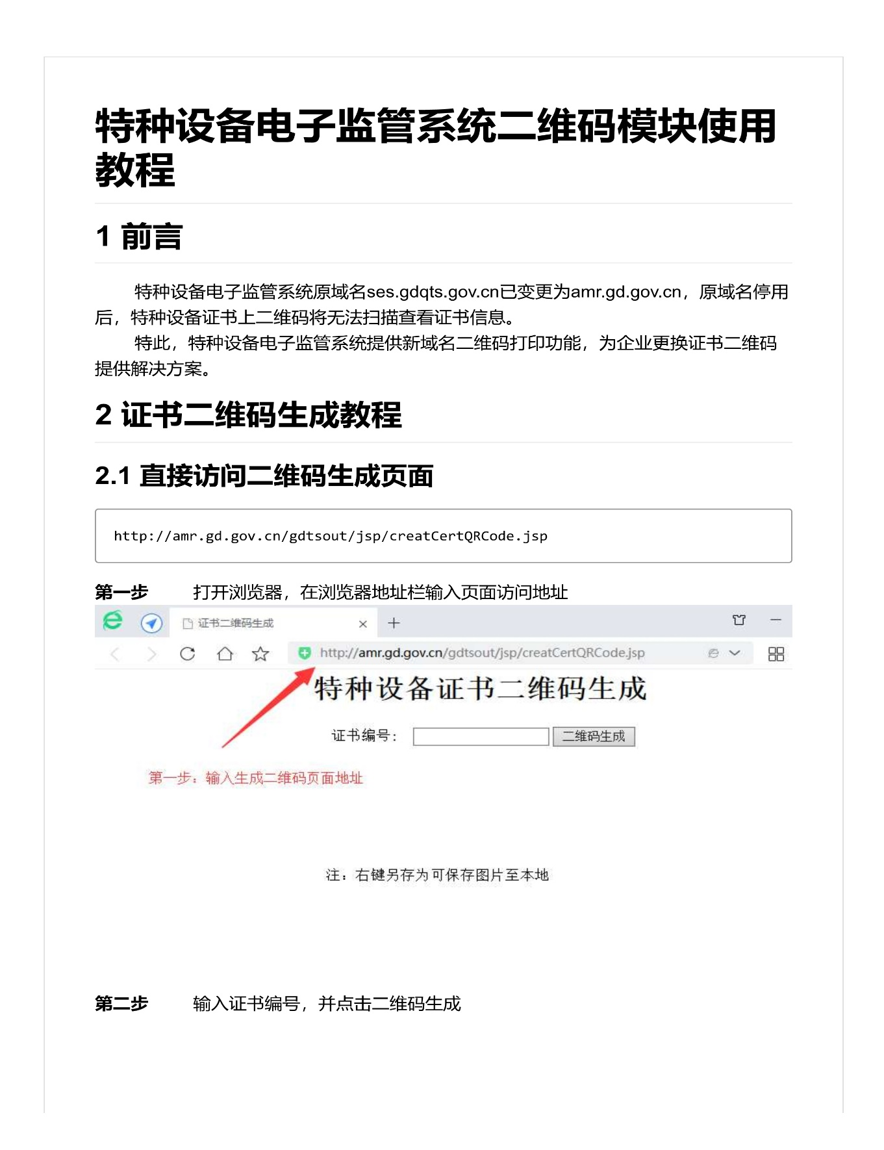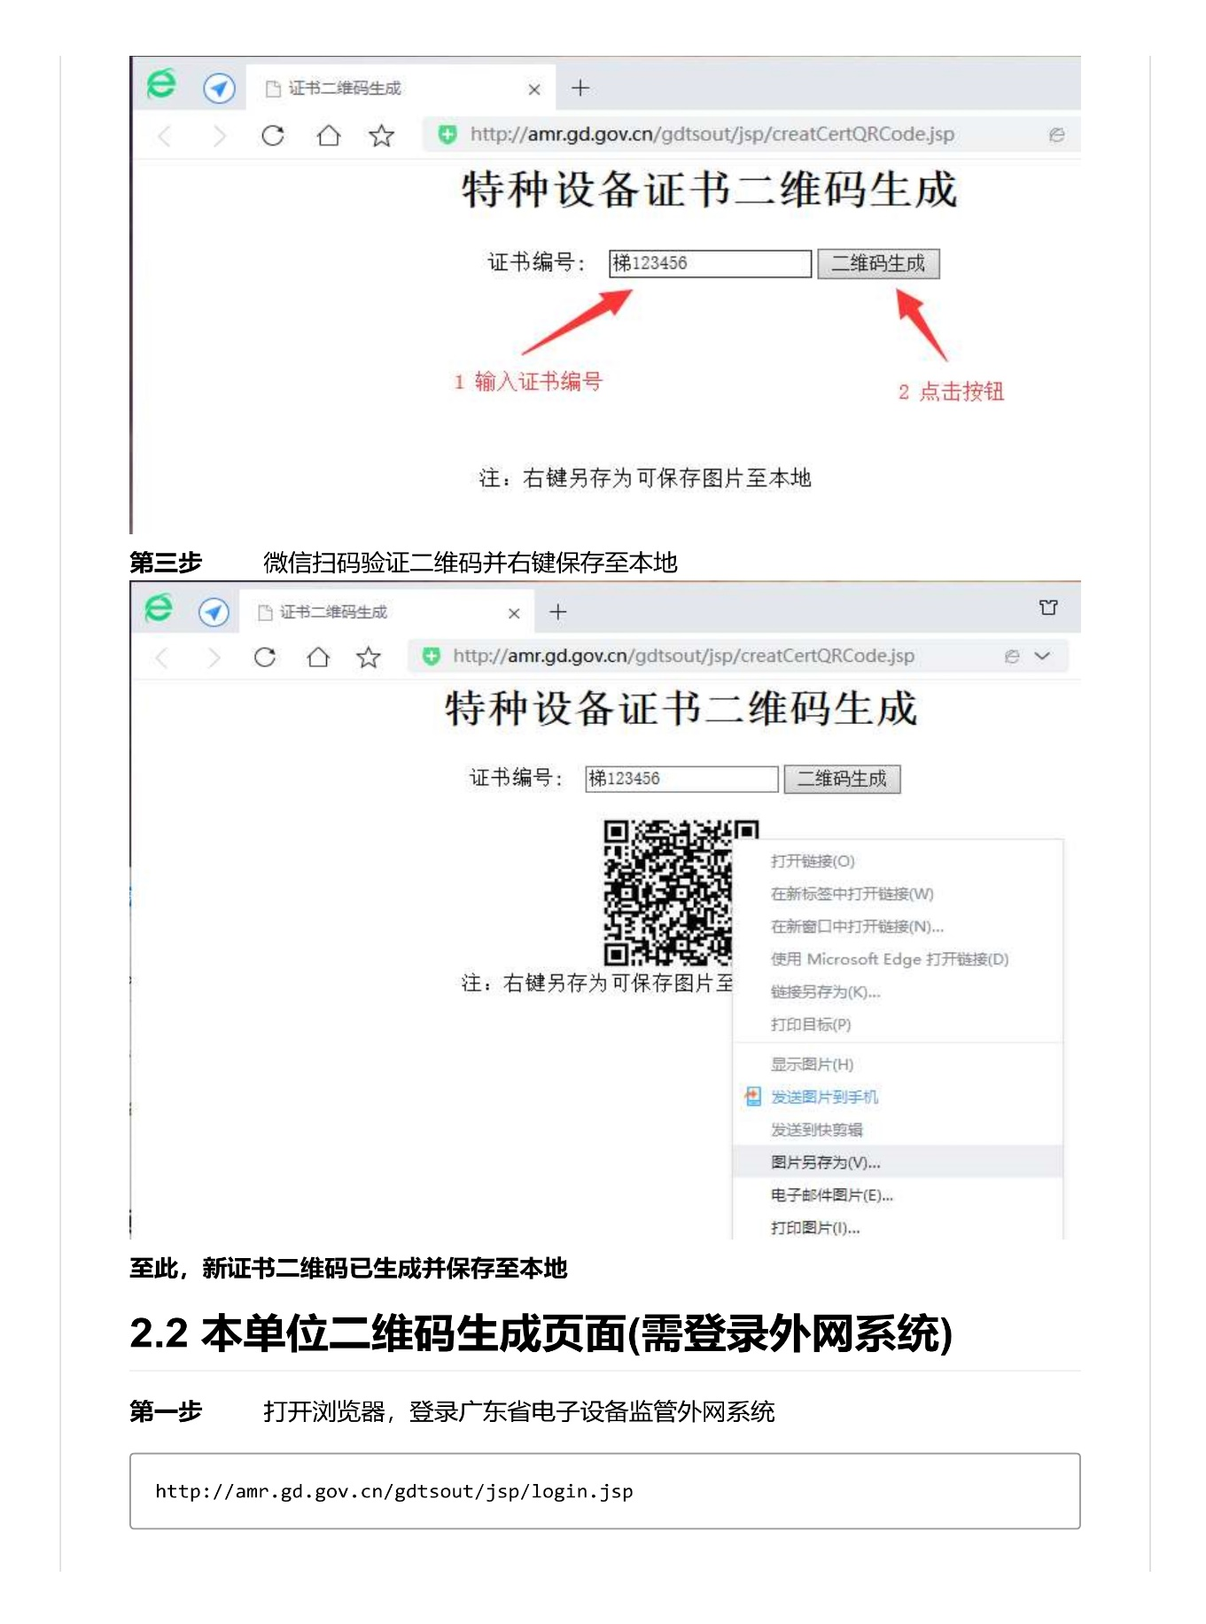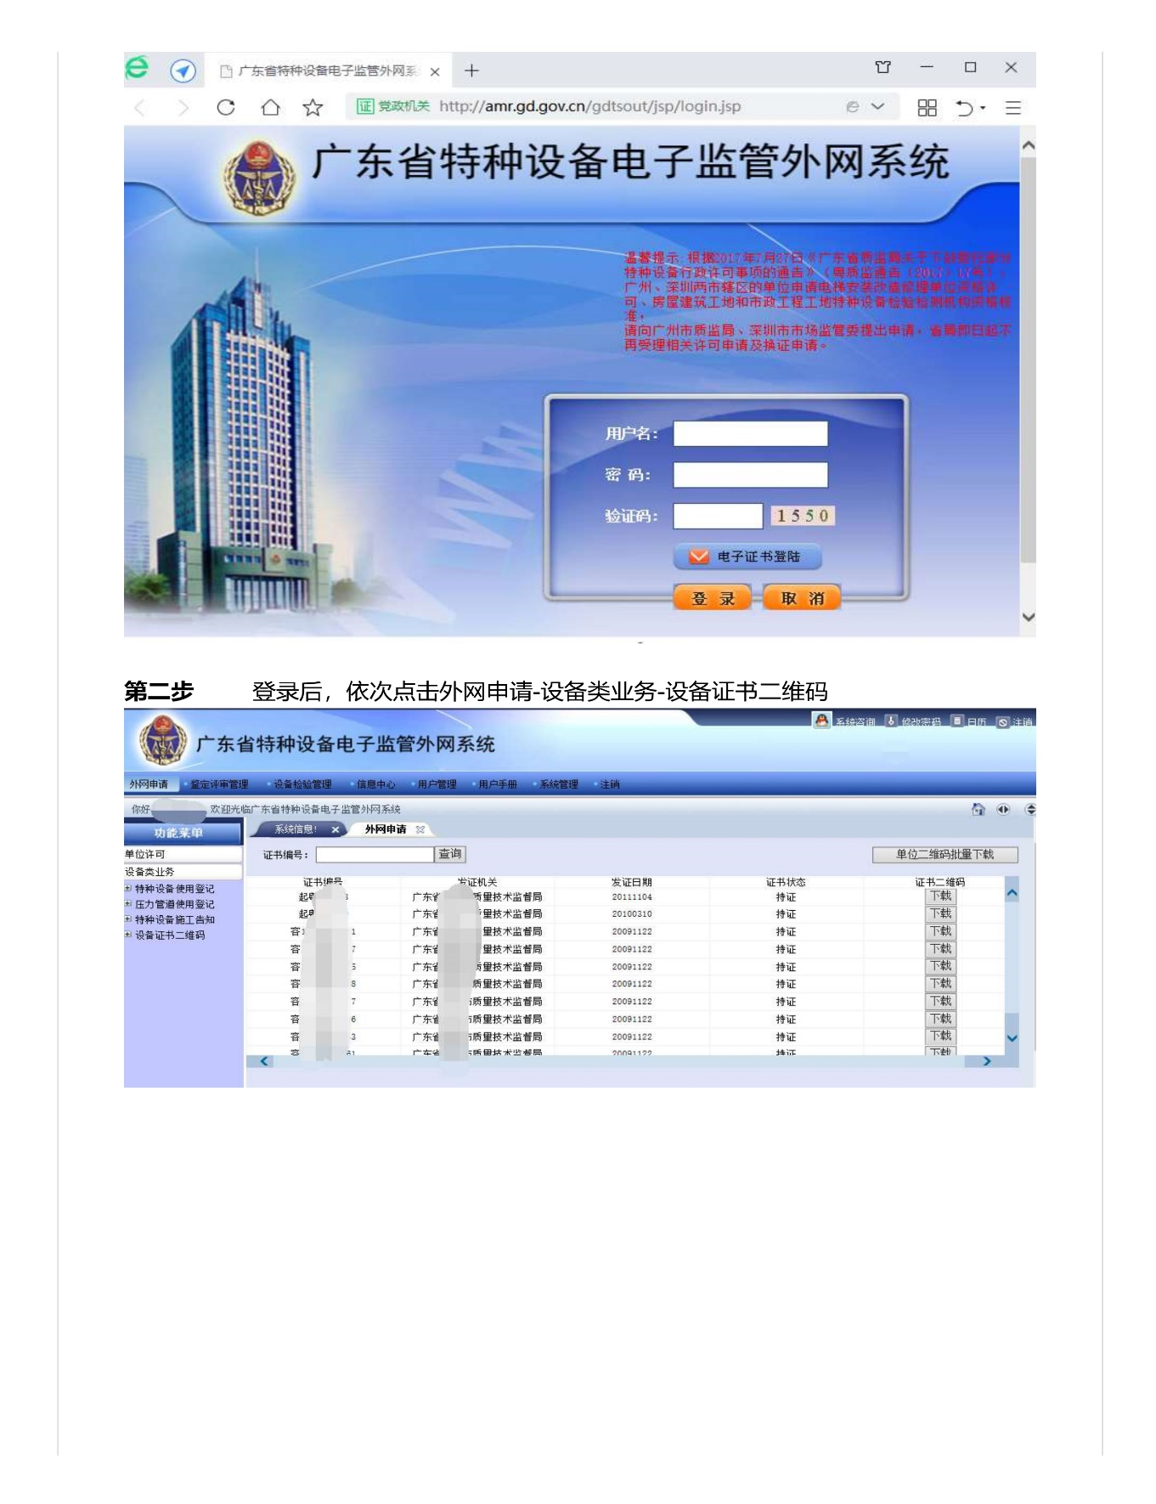

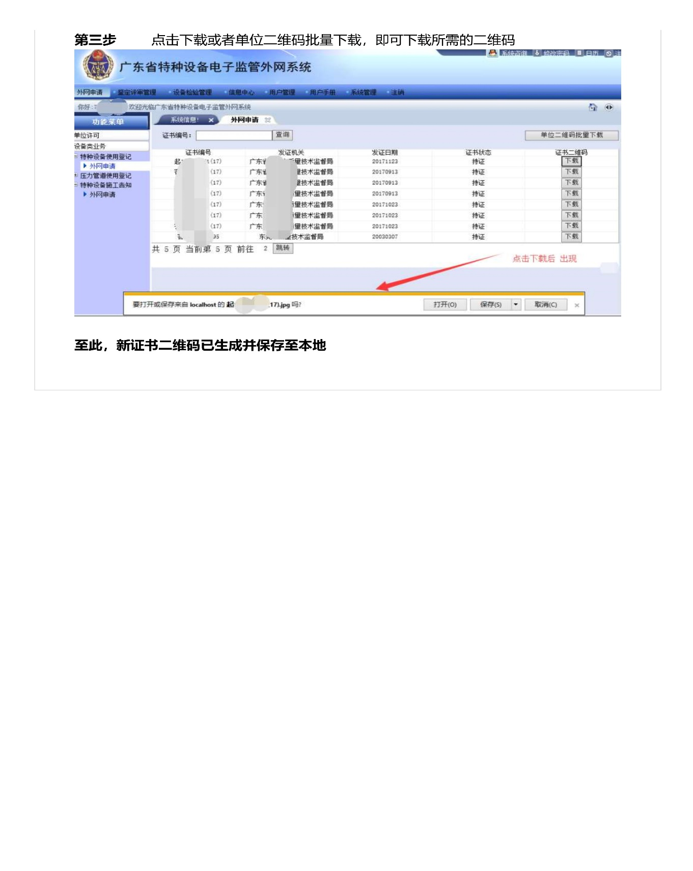

公开方式：依申请公开

校对：王景康

